Депутаты Совета депутатов поселения Десёновское

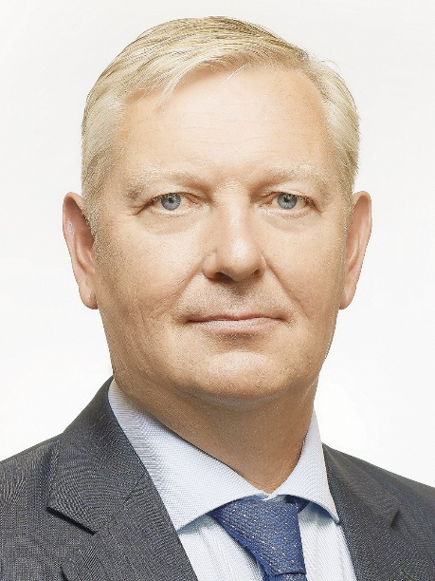  Коломыцев Александр Евгеньевич  Председатель Совета депутатов | 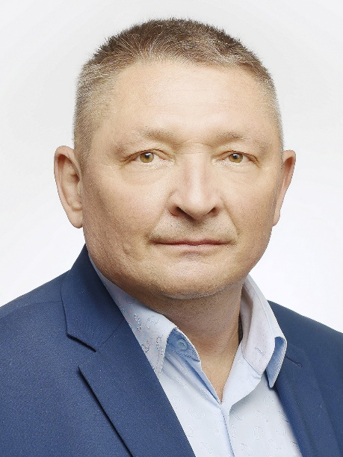  Ерко Андрей Витальевич  Заместитель председателя Совета депутатов

1 округ
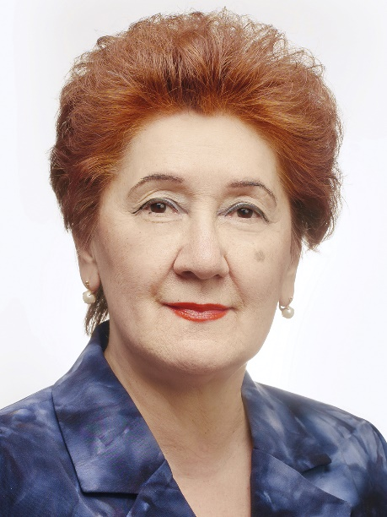 | Акристиний Наталья Михайловна  - 13.01.1956;  - Фактическое место проживания: поселение Десеновское;  - Образование высшее;  - пенсионер;  - Член ВПП «Единая Россия».
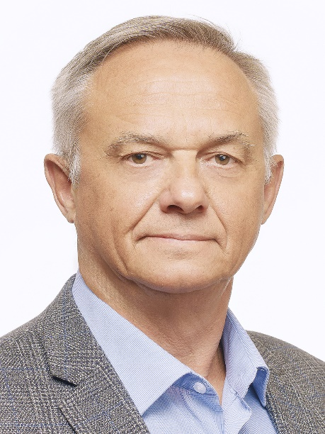 | Бурцев Владимир Иванович  - 19.05.1959;  - Фактическое место проживания: поселение Десеновское;  - Образование высшее;  - ФГБУ "ОК"Десна", ведущий специалист по мобилизационной работе;  - Член ВПП «Единая Россия».
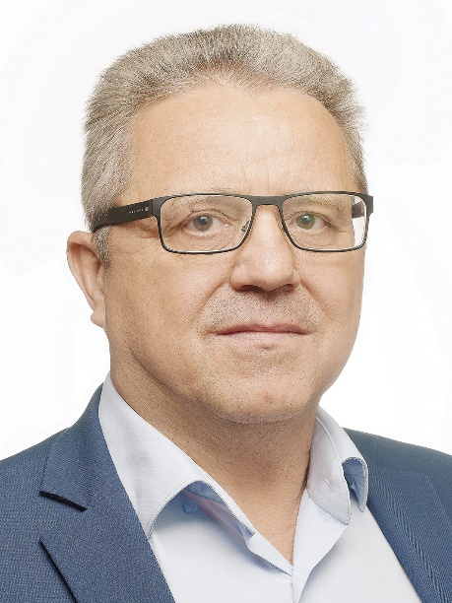 | Музыка Борис Васильевич  - 21.02.1963;  - Фактическое место проживания: поселение Десеновское;  - Образование высшее;  - ТСЖ "Ватутинки-45", председатель правления;  - Беспартийный.

2 округ
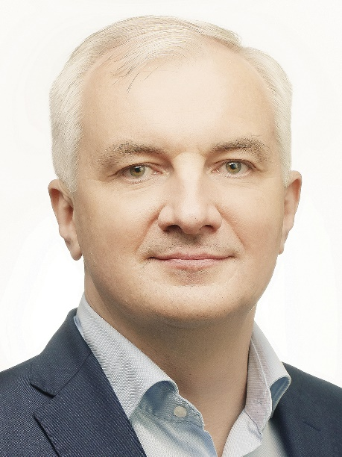 | Бахарев Денис Викторович  - 13.03.1976;  - Фактическое место проживания: город Троицк;  - Образование высшее;  - ГБОУ Школа №1392 им. Д. В. Рябинкина, директор;  - Беспартийный.
Ерко Андрей Витальевич
- 07.10.1968;
- Фактическое место проживания: поселение Десеновское;
- Образование высшее;
- МАУ ФК и С «Дворец спорта «Квант», Главный инженер;
- Член ВПП «Единая Россия».

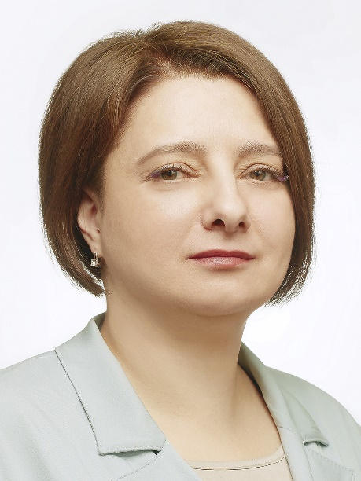 | Гарипова Оксана Михайловна  - 04.04.1977;  - Фактическое место проживания: поселение Десеновское  - Образование высшее;  - ГБУЗ «ММКЦ «Коммунарка» ДЗМ» филиал ЦАОП ОО4, врач-онколог;  - Беспартийная.

3 округ

Коломыцев Александр Евгеньевич
- 19.02.1970;
- Фактическое место проживания: поселение Десеновское;
- Образование высшее;
- СНТ "Ракитки", председатель правления;
- Беспартийный.
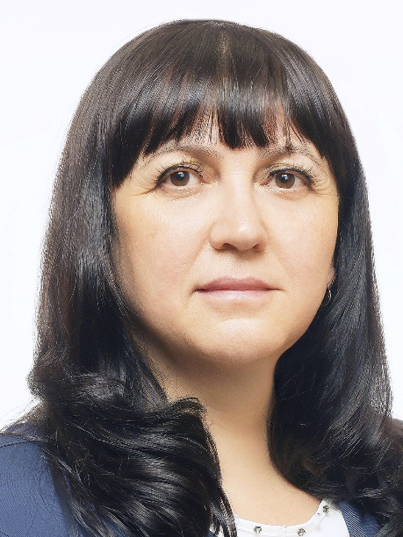 | Салина Оксана Николаевна  - 31.08.1976;  - Фактическое место проживания: город Троицк;  - Образование высшее;  - ГБОУ Школа №1392 им. Д. В. Рябинкина, старший методист;  - Член ВПП «Единая Россия.
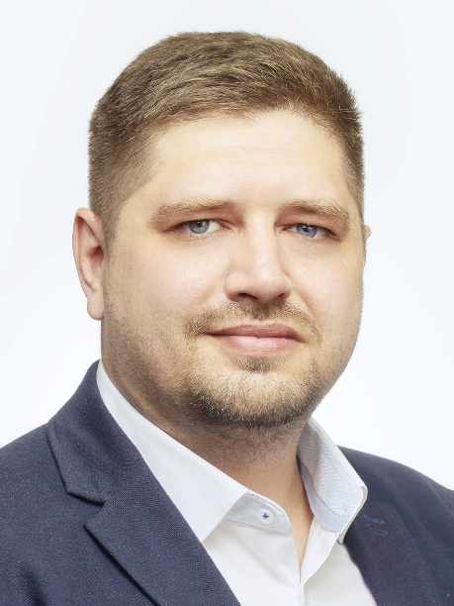 | Посудевский Дмитрий Сергеевич  - 22.11.1986;  - Фактическое место проживания: поселение Десеновское;  - Образование высшее;  - Беспартийный.

4 округ
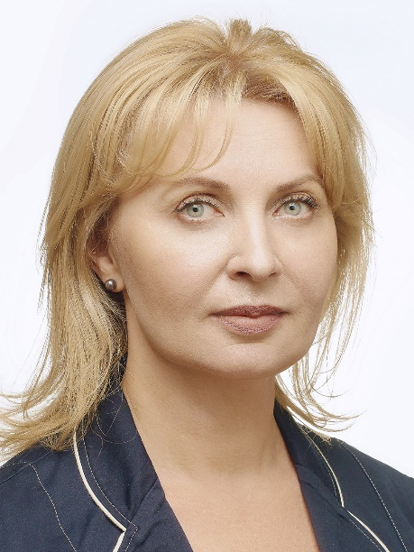 | Кулагина Наталья Александровна  - 02.05.1973;  - Фактическое место проживания: поселение Десеновское;  - Образование высшее;  - ГБОУ Школа №1392 им. Д. В. Рябинкина, методист;  - Беспартийная.
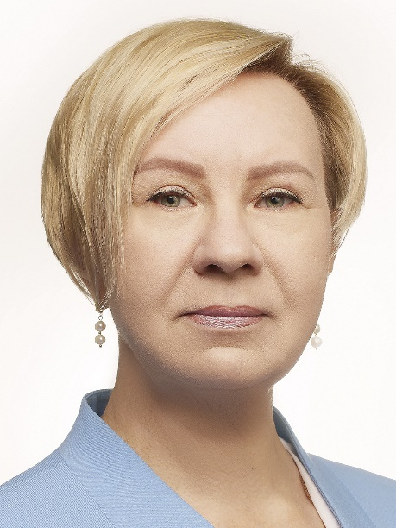 | Цветкова Наталия Петровна  - 20.01.1971;  - Фактическое место проживания: поселение Десеновское;  - Образование высшее;  - ООО "БТФ.ЦР", ведущий аналитик;  - Член ВПП «Единая Россия».
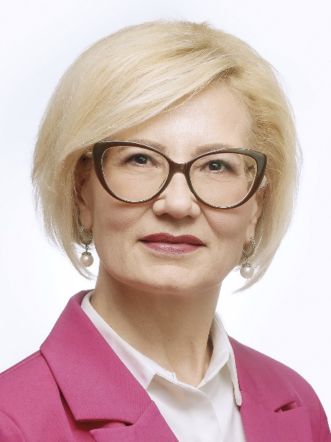 | Ушанова Валентина Александровна  - 02.09.1961;  - Фактическое место проживания: поселение Десеновское;  - Образование высшее;  - пенсионер;  - Член ВПП «Единая Россия».

5 округ
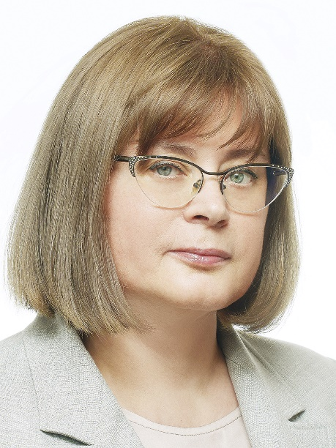 | Гыштымулт Данута Анатольевна  - 20.10.1963;  - Фактическое место проживания: поселение Десеновское;  - Образование высшее;  - пенсионер;  - Беспартийная.
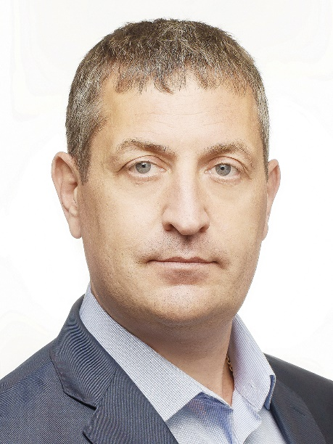 | Козлов Павел Валерьевич  - 08.11.1976;  - Фактическое место проживания: поселение Десеновское  - Образование высшее;  - ООО "СК СанТехГаз", директор;  - Беспартийный.
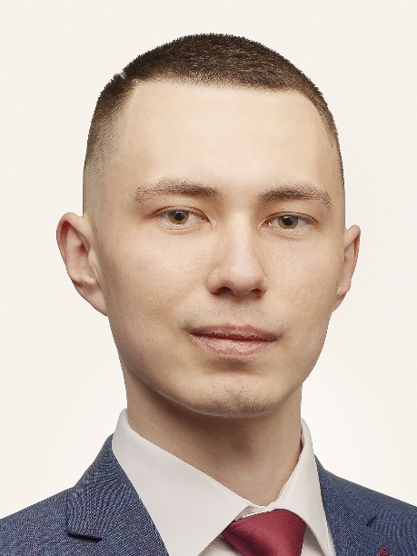 | Мурзов Павел Вячеславович  - 05.01.2001;  - Фактическое место проживания: поселение Десеновское;  - Образование высшее;  - "Российский университет дружбы народов имени Патриса Лумумбы", Ассистент кафедры управления и экономики фармации;  - Член ВПП «Единая Россия».

